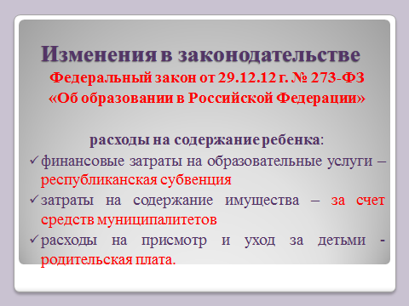
Изменение структуры расходов по содержанию ребенка в дошкольном образовательном учреждении

Изменение структуры расходов по содержанию ребенка в ДОУ (в рублях)
1423 руб.
5577 руб.
2014 план
8500 руб.
родительская плата
2550 руб.
2380 руб.
3570 руб.
7000 руб.
2013 факт

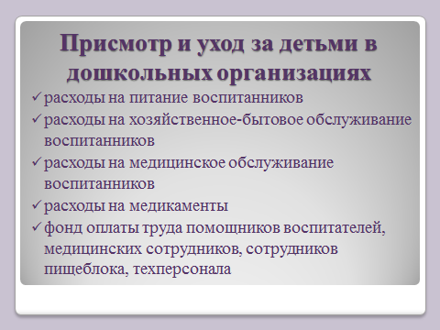
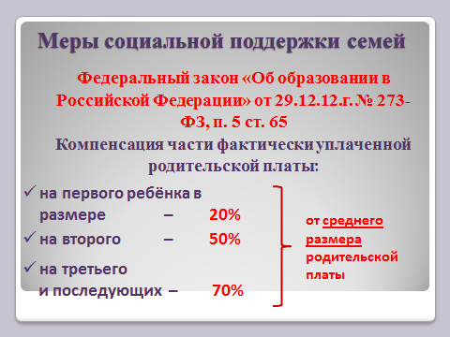

Максимально допустимая доля родительской платы

Величина дохода на одного члена семьи | Максимально допустимая доля расходов граждан на уплату родительской платы (%)
Величина дохода на одного члена семьи | на 1 ребенка | на 2 ребенка | на 3 ребенка
До 10 000 рублей | 60 | 38 | 23
от 10 001 до 15 000 рублей | 70 | 43 | 36
от 15 001 до 20000 рублей | 80 | 53 | 53
Свыше 20 000 рублей | дополнительная компенсация не выплачивается

Пример расчета суммы родительской платы на 1-го ребенка с 01.01.2014
Показатель | ед.  изм. | Сумма род.  платы | Доход на каждого члена семьи менее  10,0 тыс.руб.
Показатель | ед.  изм. | Сумма род.  платы | 1  ребенок | 2  ребенок | 3 ребенок (50% льгота)
Детский сад 2 категории, 10,5 час.режим функционирования от 3 до 7 лет
Средний размер родплатыв 2013 | руб. | 1330 | 1330 | 1330 | 665
Сумма компенсации 20%,50%,70% | руб. |  | 266 | 665 | 466
Оплата за счет родителей | руб. |  | 1064 | 665 | 199
Средний размер родплатыв 2014 | руб. | 2283 | 2283 | 2283 | 1141,5
Базовая ставка для расчета суммы компенсация (на 2014 год утверждена ПКМ РТ от 29.08.2013 № 615) | руб. | 1144 | 1144 | 1144 | 572
Сумма компенсации 20%,50%,70% | руб. |  | 229 | 572 | 400
Сумма дополнительной адресной социальной поддержки | руб. |  | 684 | 843 | 479
Итого сумма мер социальной поддержки | руб. |  | 913 | 1415 | 879
Оплата за счет родителей | руб. |  | 1370 | 868 | 263
Коэффициент роста |  |  | 1,29 | 1,30 | 1,32
Сумма повышения |  |  | 306 | 203 | 64

